南京监理投标文件制作工具操作指南

——南京

广联达软件股份有限公司
二零一四年

南京监理投标文件制作工具操作指南

新建项目
- 打开广联达电子投标工具6.0—双击桌面上的【广联达电子投标工具6.0】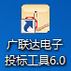快捷图标，打开工具软件。
- 点击工具栏【新建】按钮，导入从网站上面下载的招标文件，投标单位名称，点击更新锁信息。
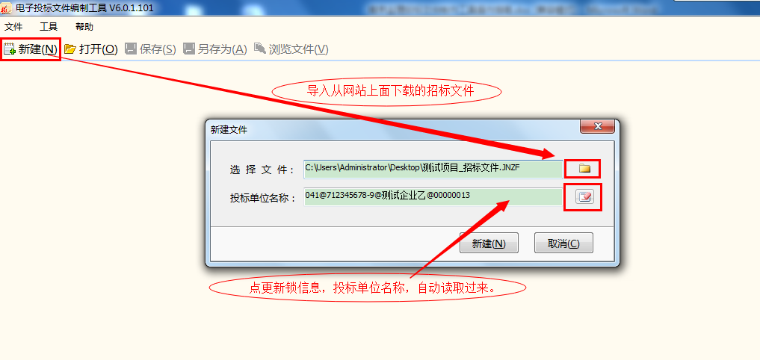

浏览招标文件
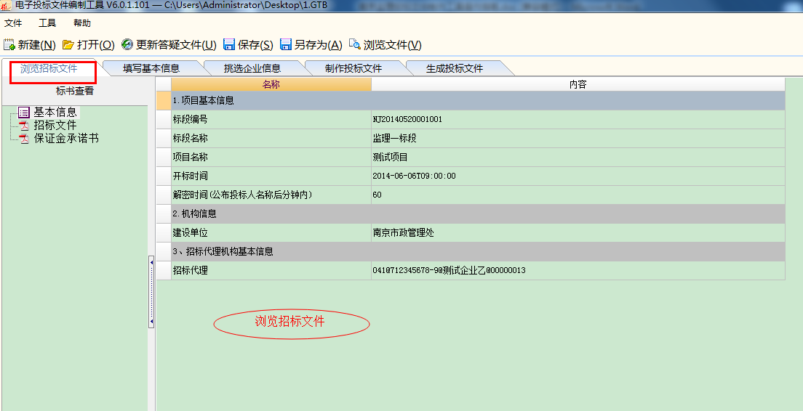

填写基本信息
点击导航栏中的【填写基本信息】按钮，进入编辑界面，填写相关信息。

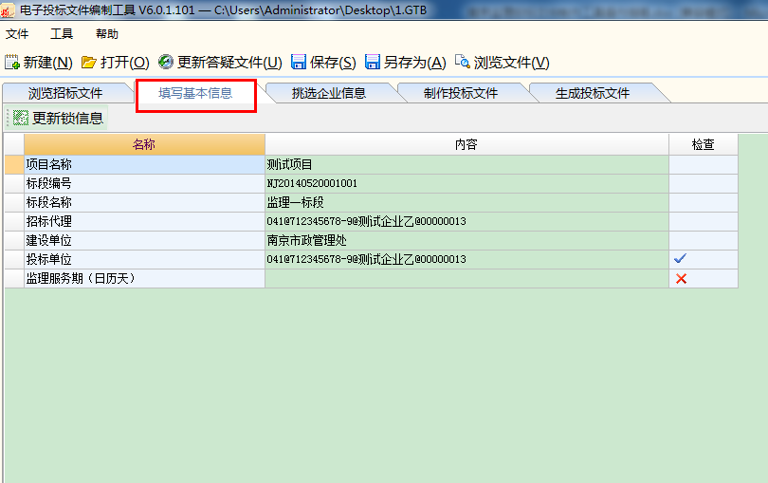

挑选企业信息
- 点击导航栏中的【挑选企业信息】，进入编辑界面。
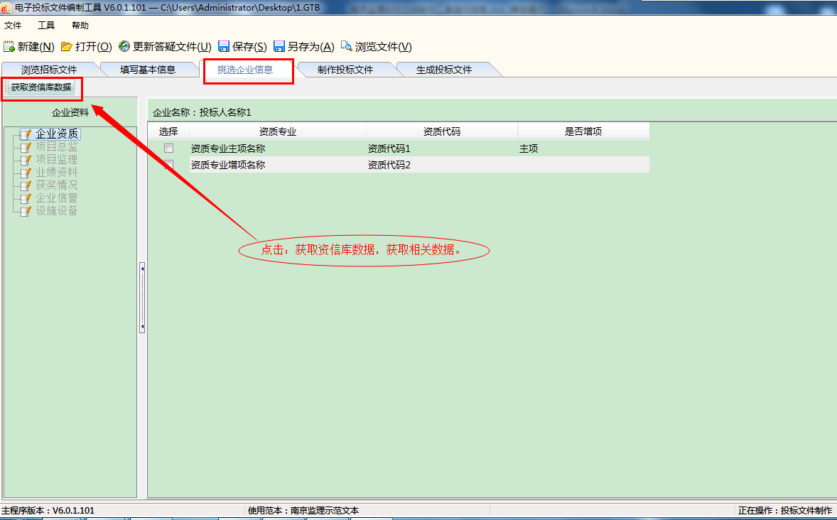

- 插入CA锁，点击：获取资信库相关信息，获取诚信库中的相关信息。
3、分别在：企业资质、项目总监、项目监理、业绩资料、获奖情况、企业信誉、设施设备。挑选响应的材料

制作投标文件
- 单击导航栏中的【制作投标文件】，进入编辑界面。
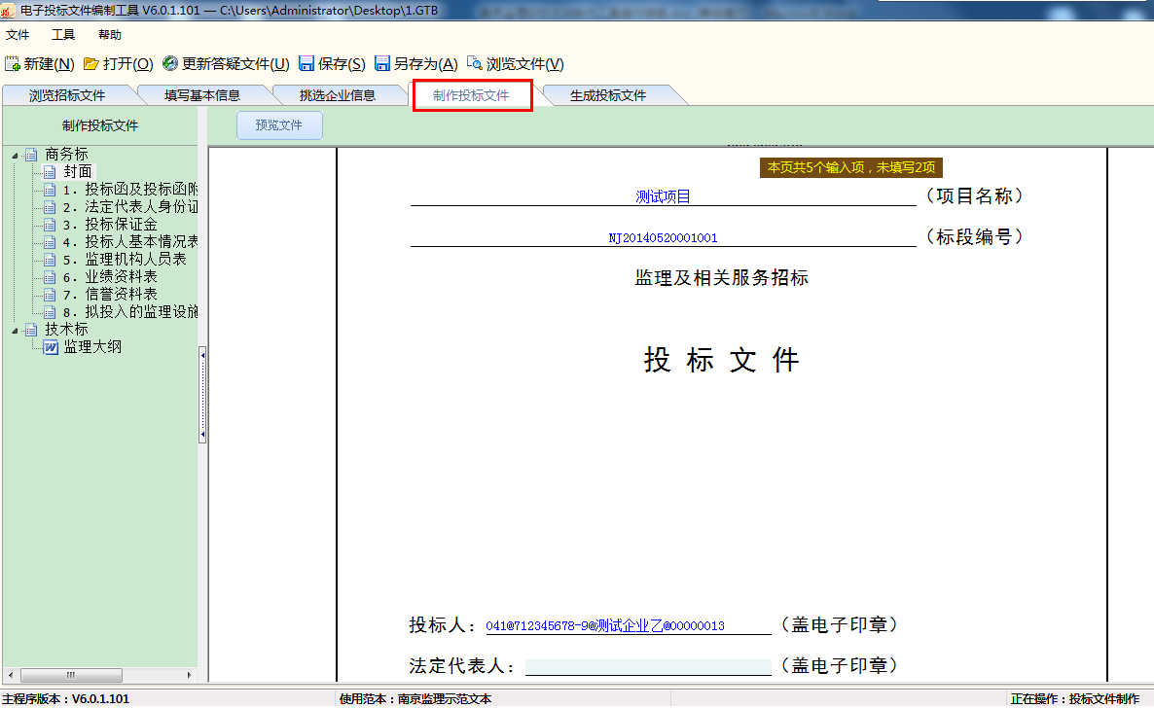

- 点击左侧导航栏中的书签，分别填写相关内容。

注意要点：
- 黑色字体是范本固定的，不可以修改、蓝色字体是从招标文件中关联的、蓝色底纹是用户自行填写的区域。
- 监理大纲导入编辑好的Word文档。

生成投标文件
- 点击工具栏中【生成投标文件】，
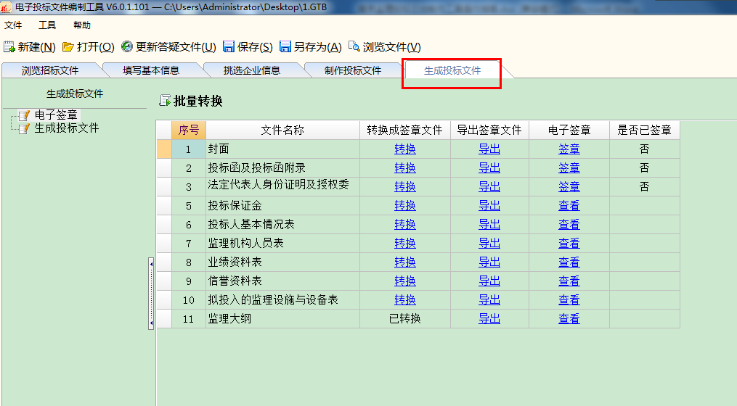

- 电子签章。
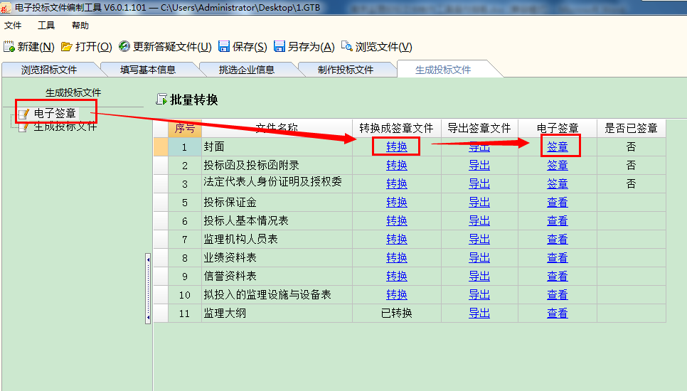
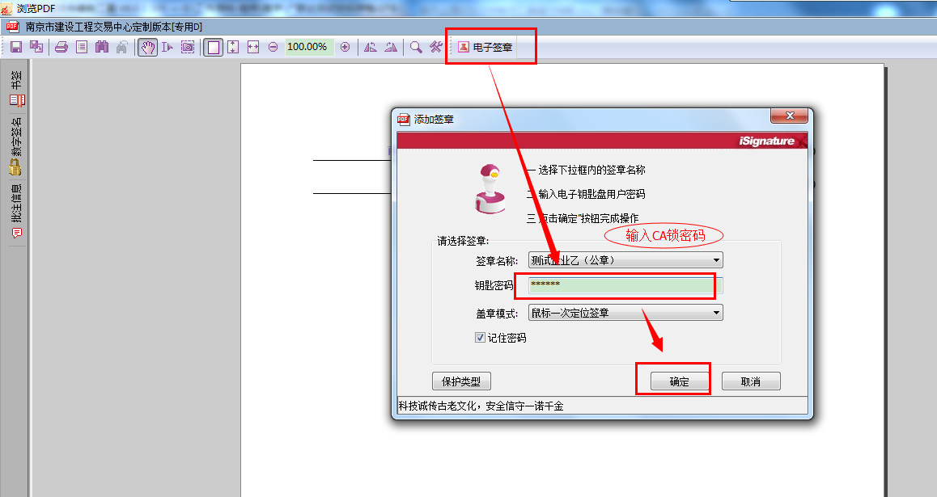

- 生成投标文件。
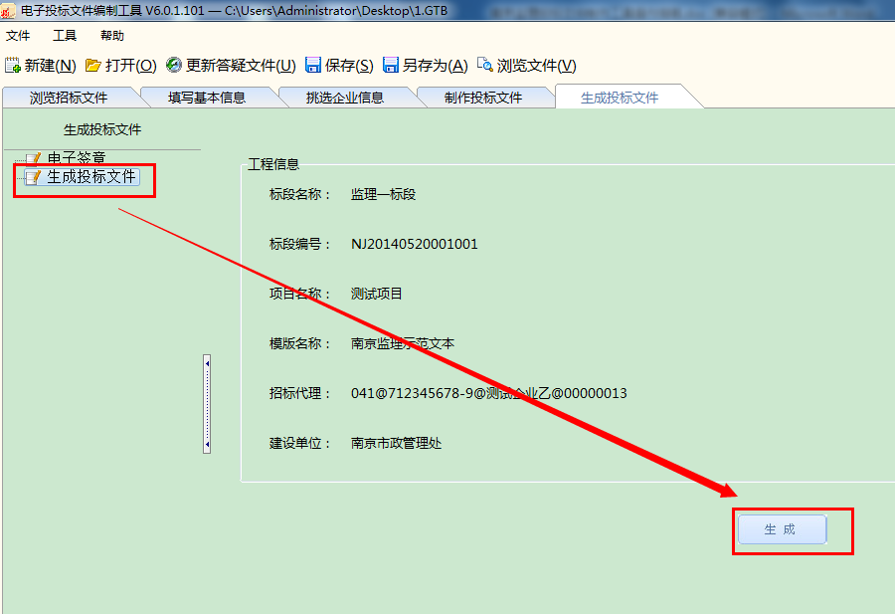

注：最终生成2分投标文件：*.JNTF（加密投标文件，用于上传业务系统）、nJNTF（未加密的投标文件，用于刻录光盘）

